Załącznik nr 1 do FO

pieczątka Wykonawcy

FORMULARZ ASORTYMENTOWO - CENOWY

Część 4 – Sprzęt RTV i AGD do Pawilonu nr XX
Lp. | Przedmiot zamówienia | Jednostka  miary | Ilość | Cena  jednostkowa  netto  [PLN] | Wartość netto  [PLN] | VAT  [%] | Wartość brutto  [PLN] | Nazwa producenta* | Nazwa handlowa / numer katalogowy*
1. | Lodówka  - kolor srebrny/stalowy/grafit  - pojemność chłodziarki/ zamrażalki min. 370/ min. 190 l  - wysokość ok 180cm  - szerokość ok. 90 cm  - głębokość około. 65 cm  - Pełny No Frost  - półki ze szkła hartowanego  - min. 5 półek w chłodziarce  - min. 5 balkoników w chłodziarce  - min. 2 pojemniki na warzywa  - min. 1 półka na butelki  - zdolność zamrażania min. 12kg/24h  - min. 5 pojemników w zamrażalce  - zdolność utrzymania temperatury bez zasilania min. 5h  - oświetlenie LED w chłodziarce i zamrażarce  - sygnalizacja otwartych drzwi  - gwarancja m in. 24 m-ce  Rysunek poglądowy  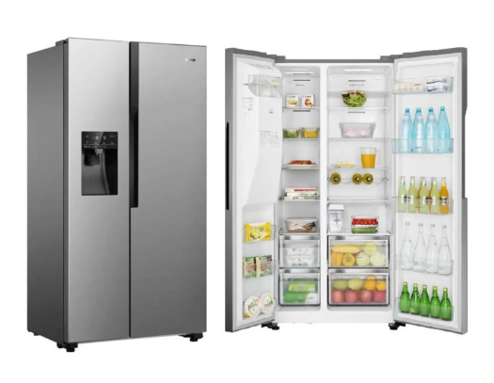 | szt | 1
2. | Kuchenka mikrofalowa wolnostojąca  - kolor czarny  - pojemność 30-50 l  - funkcje: gotowanie na parze, podgrzewanie, rozmrażanie  - moc mikrofali min 800 W  - sterowanie elektroniczne  - instrukcja obsługi w języku polskim  - talerz obrotowy | szt | 2
3. | Ekspres ciśnieniowy wolnostojący  ekspres automatyczny  Ciśnienie min.: 15 bar  Moc min. 1400 W  młynek: Stalowy  przeznaczony zarówno do kawy: Mielonej i Ziarnistej  Dostępne napoje: Cappuccino, Espresso, Kawa czarna, Spienione mleko  Funkcje: Spienianie mleka, Regulacja mocy kawy, Regulacja ilości zaparzanej kawy, Wbudowany młynek, Wskaźnik poziomu wody, Regulacja stopnia zmielenia kawy, Regulacja temperatury kawy, Filtr  Automatyczne wyłączanie, Programator twardości wody, Programowanie ilości wody, Tryb czuwania, Wyjmowany zbiornik na wodę o poj. Min 18 l  Gwarancja min. 24 miesiące | Szt. | 4
4. | Zestaw do parzenia kawy i herbaty  - zawiera: baza grzewcza, czajnik na wodę oraz dzbanek na kawę i herbatę  - bezprzewodowy  - wykonanie z żaroodpornego szkła i stal nierdzewna  - Pojemność [l]: 1.2, 1.7  - Moc grzałki [W]: m in . 2250  - Element grzejny: Grzałka ukryta  - filtr antywapienny  - Funkcje: Regulacja temperatury, Obrotowa podstawa, automatyczne wyłączenie, zabezpieczenie przed przegrzaniem, sterowanie dotykowe, antypoślizgowe nóżki,  Rysunek poglądowy | szt | 8
5. | Telewizor  - ekran: 65” LED  - UHD/4K, 3840 x 2160px  - częstotliwość odświeżania ekranu: min. 120 Hz  - smart TV  - Technologia HDR (High Dynamic Range): HDR10, HLG  Złącza: HDMI x4, USB x2  - funkcje: Wi-Fi, DLNA, Bluetooth, Samsung NEO QLED  - format ekranu 16:9  - Technologia odświeżania: Picture Quality Index 4300  - Procesor: AI Neo Quantum 4K  - System dźwięku przestrzennego: Dolby Digital Plus  - wbudowane głośniki  - uchwyt ścienny regulowany w pionie i poziomie  - liczba złączy HDMI: 4  - liczba złączy USB: 2  - Zasilanie: 220-240V; 50-60Hz  - wyposażenie: kabel zasilający, pilot, podstawa  - kolor srebrny/czarny  - gwarancja min. 24 m-ce | Szt. | 1
 | Chłodziarka wysoka  Wysokość 140-170 cm  szerokość 48-65 cm  głębokość 58-65 cm  Chłodziarka min 160 l kolor: biała/ srebrna/ beżowa  Min 4 półki z „bezpiecznego szkła” z możliwością regulacji  Na drzwiach min 3 półki z możliwością regulacji  Zamrażalnik: min 40 l z regulowana półką  Oświetlenie LED  Uniwersalne drzwi L/P  regulacji temperatury, wskaźnik temperatury lub termometr  Gwarancja min 24 mc | szt | 5
 | Lodówka niska  wys. 50- 80 cm  chłodziarka min 45 l  Min 1 półka z „bezpiecznego szkła” z możliwością regulacji  Na drzwiach min 1 półka  Oświetlenie LED  Uniwersalne drzwi L/P  regulacji temperatury, wskaźnik temperatury lub termometr  Gwarancja min 24 mc | szt | 1
Razem
* Wykonawca jest zobowiązany do jednoznacznego określenia zaoferowanych w ofercie produktów, charakteryzując je poprzez wskazanie nazw producentów wyrobów i ich nazw handlowych lub numerów katalogowych.

………………………… (miejscowość), dnia ………… r. |  | ……………………………………………………
pieczątka i podpis osoby/ób umocowanej/ych
do reprezentowania Wykonawcy

